# 1.Session是有时间限制的！！

在页面分布局的时候会出错，最好的方法让页面自己知道在哪里，刷新整个浏览器。

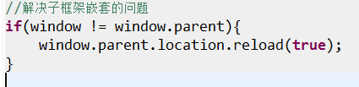

# 2.在页面包含异步操作时，返回上一步可能会有错误。

# 3.学了对象设计后，hibernate下图的配置就不能有了。

